Plaza Ladislao Cabrera

Feria Eco Huertas en Ciudad Satélite

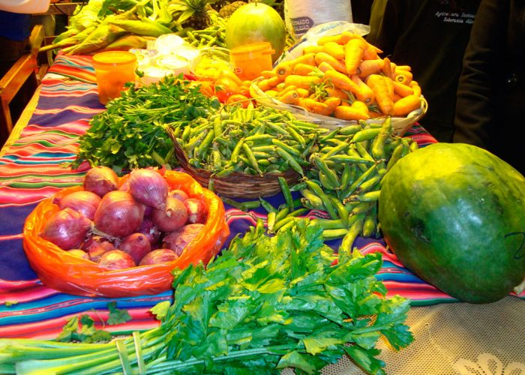
Expositores afirman que los productos que ofrecen al público de El Alto son completamente ecológicos.
Con la presencia de más de 30 expositores, representante de varios municipios el sábado 28 se realizará la Primera Feria Eco Huertas, donde se mostrarán productos naturales provenientes de sectores de La Paz, actividad que tendrá como escenario la plaza Ladislao Cabrera de la zona de Ciudad Satélite.
Muchos de los productores que participarán de esta feria son pertenecientes a la cabecera de valle de la sede Gobierno, quienes garantizaron que todos los productos que siembran son netamente ecológicos, por lo que su consumo garantiza la salud de la población, además significa que para su sembrado no se utilizan ningún tipo de químicos, lo que da la posibilidad de un consumo sin problemas para la salud.
ECOLÓGICOS
“Nosotros garantizamos que todo lo que le ofreceremos a la ciudadanía el día sábado son productos ecológicos, sembrados en nuestras áreas rurales, urbanas y periurbanas los mismos que los vamos a exponer desde la 8:00 de la mañana, con un tiempo de duración de por lo menos 6 horas, lo que dará la posibilidad de que la ciudadanía pueda tener todo el tiempo necesario para adquirir todos nuestros productos”, indicó Simón Condori, organizador de la feria.
Varias son las instituciones que participarán en este evento, como Cáritas El Alto, Focapasi, Prodiasur y otros, instancias que son las que también tienen que ver con la producción de todos los alimentos, tanto en la siembra como en la cosecha, además del cuidado durante el tiempo que tiene para su producción.
De la misma forma varios son los municipios que dan lugar a que los productores puedan contar con el apoyo en varias facetas desde el inicio del sembrado hasta el logro del producto, además de las capacitaciones que reciben los mismos productores en el cuidado de sus sembradíos, hasta el momento de su exposición para la venta.
PRECIOS BAJOS
Por otro lado, debido a que son directos productores hacia el consumidor, los precios tanto de las hortalizas y las diferentes clases de papas, serán expuestas a la venta a bajos precios en comparación al mercado normal de las diferentes ferias barriales que existen en la ciudad de El Alto.
“Entre otros productos que estamos dispuestos a ofrecer a la ciudadanía alteña están también lechuga, acelga, apio, huevos, gelatina de zanahoria, panqueque de menta, caldo de pollo criollo, tortillas de verduras, comida a base de cuy, frescos y empanadas de espinacas entre otros”, explicó Condori.
Entre los precios de la papa con relación al mercado normal, según los organizadores de esta feria aseguraron que la diferencia será entre Bs 3 a 4 la arroba, de la misma manera de los otros productos como las hortalizas y algunos derivados.

Articulo publicado por el periódico boliviano El diario en fecha 25 de abril de 2018.
Link: https://www.eldiario.net/noticias/2018/2018_04/nt180425/nacional.php?n=68&-feria-eco-huertas-en-ciudad-satelite

